Premio Letterario Nazionale
di
Poesia e Racconto Breve
” Città di Livorno”

Cerimonia di premiazione con il patrocinio di:

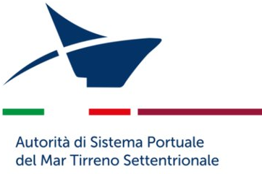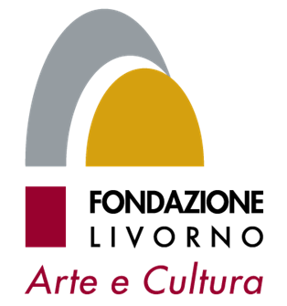

Comune di Livorno Provincia di Livorno
e

con il contributo di

Rotary Club Livorno

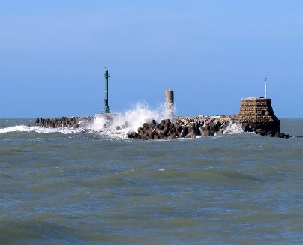
Edizione n. 12
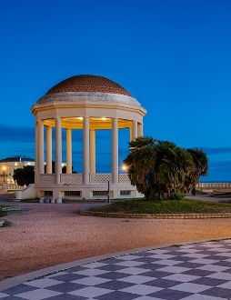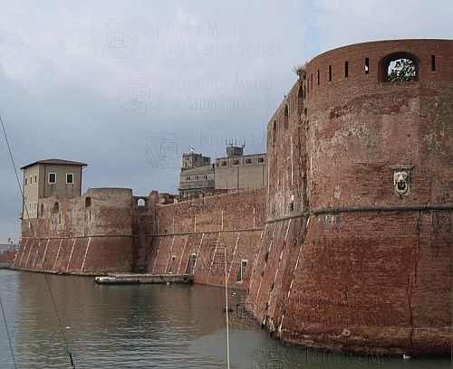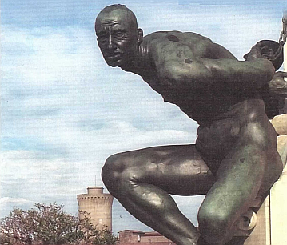
Serata della cerimonia di premiazione
21 luglio 2018 ore 21,15

Fortezza Vecchia di Livorno

REGOLAMENTO

La Associazione Culturale Pietro Napoli, Piazza XI maggio 4, Livorno, organizza la XII° edizione del Premio Letterario Nazionale di Poesia e Racconto Breve “Città di Livorno”.

Il concorso si divide in tre sezioni principali: A) - Poesia a tema libero
B) - Racconto Breve
C) - Poesia a tema: Il mare
Le iscrizioni sono aperte ad autori italiani e stranieri di qualsiasi età o sesso, le opere devono essere scritte in italiano, e devono essere inedite (o edite in piccola tiratura indipendente e comunque tali da non essere conosciute al grande pubblico).

Sezione A - POESIA A TEMA LIBERO

Ogni concorrente può partecipare inviando 2 (due) poesie a tema libero, contenute nei trenta versi ciascuna.
Le due opere possono essere inviate in plico per posta cartacea, ognuna in quattro copie dattiloscritte, di cui una sola, per ciascuna lirica, contrassegnata con nome, cognome, indirizzo, data di nascita e recapito telefonico, oppure possono essere inviate, tramite posta elettronica (esclusivamente in formato .doc) all’indirizzo: premiolivorno@gmail.com e devono contenere in calce i dati anagrafici completi dell’autore.

Sezione B - RACCONTO BREVE

È ammessa la partecipazione con 1 (uno) racconto breve contenuto in un limite di 8 pagine dattiloscritte con un massimo di 50 righe a pagina.
L'opera può essere inviata in plico per posta cartacea in quattro copie, di cui una contrassegnata con nome, cognome, indirizzo, data di nascita e recapito telefonico, ovvero può essere inviata tramite posta elettronica (esclusivamente in formato .doc), all’indirizzo: premiolivorno@gmail.com e devono contenere in calce i dati anagrafici completi dell’autore.

Sezione C - POESIA CON TEMA: IL MARE

È ammessa la partecipazione con 1 (una) poesia con soggetto, o tema: Il mare.
Il testo deve essere contenuto nei trenta versi.
L'opera può essere inviata in plico per posta cartacea in quattro copie dattiloscritte, di cui una sola contrassegnata con nome, cognome, indirizzo, data di nascita e recapito telefonico, oppure può essere inviata tramite posta elettronica (esclusivamente in formato.doc), all’indirizzo: premiolivorno@gmail.com e deve contenere in calce i dati anagrafici completi dell’autore.
.

Quote di partecipazione:

Sezione A - Poesia Tema Libero… Euro 25,00 (quota complessiva per le due opere poetiche)
Sezione B - Racconto Breve…… Euro 25,00
Sezione C - Poesia a tema: Il mare. Euro 20,00 *(Euro 15,00 per gli iscritti alla sezione A)

Le quote possono essere versate in uno dei seguenti modi:

- A mezzo bollettino postale sul conto corrente postale n. 51942506
- A mezzo bonifico su C.C. POSTE ITALIANE - IBAN IT 57 V 07601 13900 000051942506
- A mezzo bonifico su Banco BPM spa - IBAN IT 78 P 05034 13917 000000142616
Intestato a Associazione Pietro Napoli - Piazza XI Maggio, 4 - 57122 Livorno

Nel caso le opere vengano inviate a mezzo servizio postale le stesse devono essere spedite in plico all’indirizzo:

Rag. Caffo Francesco
Segreteria Premio Nazionale di Poesia "Città di Livorno"
Casella Postale 441 – Livorno Centro – 57123 Livorno.

SCADENZA INVIO OPERE: entro e non oltre il 23 giugno 2018

Fotocopia della ricevuta della quota versata deve essere allegata agli elaborati, comunque inviati.
L'esame delle composizioni è affidato, come in ogni edizione di questo Premio, ad una Giuria di alta competenza e riconosciuto prestigio professionale composta da letterati, scrittori, giornalisti, poeti, docenti, studiosi, etc.
Ogni componente della Giuria, sezione per sezione, esamina autonomamente un esemplare anonimo di tutte le opere in concorso e provvede ad assegnare il proprio giudizio di merito alle singole liriche.

Successivamente, nella riunione collegiale, alla presenza di tre segretari/commissari super partes, vengono verbalizzati i risultati. Il giudizio espresso dalla commissione è inappellabile.
La classifica dei finalisti sarà resa nota durante la cerimonia/serata finale di premiazione che si svolge a Livorno la sera del 21 LUGLIO 2018, con inizio alle 21.15, presso la Fortezza Vecchia di Livorno, alla quale sono invitati tutti i partecipanti per il ritiro dell'attestato e dei premi relativi, indipendentemente dal risultato ottenuto. La cerimonia, che prevede anche ospiti e momenti di intrattenimento è ad ingresso gratuito ed è aperta a tutti. Successivamente la segreteria metterà a disposizione su internet il resoconto del Premio Letterario.

PREMI:

Sezione A - Poesia a tema libero:

L’opera prima classificata riceve la medaglia d’oro + una litografia collezione Fondazione
Livorno + il premio Rotary Club Livorno + pergamena con le motivazioni scritte espresse
dalla giuria.
Le opere classificate al 2° e 3° posto ricevono medaglia d'oro + pergamena con le
motivazioni scritte espresse dalla giuria.
Le opere classificate dal 4° al 10° posto sono premiate con medaglia in argento e oro.
Le opere dall'undicesimo al ventesimo posto sono premiate con medaglia in argento.
Le poesie finaliste sono lette, durante la manifestazione, da attori - fini dicitori.

Sezione B - Racconto Breve:

L’opera prima classificata riceve la medaglia d’oro + una litografia collezione Fondazione
Livorno + il premio Rotary Club Livorno + pergamena con le motivazioni scritte espresse
dalla giuria.
Le opere classificate al 2° e 3° posto ricevono medaglia d'oro + pergamena con le
motivazioni scritte espresse dalla giuria.
Le opere classificate dal 4° al 10° posto sono premiate con medaglia in argento e oro.
I primi tre racconti finalisti sono brevemente riassunti e dettagliati sul palco dal presidente
della commissione.

Sezione C - Poesia a tema: Il mare

L’opera prima classificata riceve la medaglia d’oro + una litografia collezione Fondazione
Livorno + il premio Rotary Club Livorno + pergamena con le motivazioni scritte espresse
dalla giuria.
Le opere classificate al 2° e 3° posto ricevono medaglia d'oro + pergamena con le
motivazioni scritte espresse dalla giuria.
Le opere classificate dal 4° al 10° posto sono premiate con medaglia in argento e oro.
Le poesie finaliste sono lette, durante la manifestazione finale, da attori - fini dicitori.

Durante la serata finale viene consegnato a tutti gli autori iscritti, finalisti e non finalisti, l’attestato di partecipazione (nella eventualità di spedizione postale al domicilio saranno richieste le spese relative)

Sono previsti premi e riconoscimenti speciali, tra i quali:

Premio Regione Toscana
Premio Autorità di Sistema Portuale del Mar Tirreno Settentrionale di Livorno
Premio Comune di Livorno
Premio Provincia di Livorno.

I premi sono consegnati personalmente agli autori durante la serata finale. L’organizzazione si riserva la possibilità di pubblicare una raccolta delle opere iscritte al concorso per il libero mercato. Con la iscrizione al concorso gli autori accettano la eventuale pubblicazione delle loro opere senza nulla pretendere.

Per eventuali ed ulteriori informazioni telefonare ai numeri della segreteria del concorso
+39 339 2030971 Francesco ; +39 338 9718376 Alessandro.

info web: www.pietronapoli.it (sezione Manifestazioni)

SCHEDA DI ISCRIZIONE
Premio Letterario Nazionale di Poesia e Racconto Breve
“Città di Livorno” edizione 2018
(compilare in stampatello) (da inviare tramite posta ordinaria o email)

Il/La sottoscritto__________________________________________________________________

nato/a a________________________________________________ il _____________________

residente a______________________________________________________ CAP ____________

in ___________________________________________________________________ N.________

e-mail obbligatoria: _______________________________________________________________

codice fiscale_________________________________Professione__________________________

numero di telefono fisso casa o ufficio_________________________________________________

numero di telefono mobile cellulare ___________________________________________________

in qualità di Autore delle seguenti opere:

_______________________________________________________________________________

_______________________________________________________________________________

_______________________________________________________________________________

_______________________________________________________________________________

chiede

l’iscrizione alla Associazione Pietro Napoli per poter partecipare al Premio Letterario Nazionale di Poesia e Racconto Breve “Città di Livorno” 2018, e rilascia ampia liberatoria ai fini promo-pubblicitari, legati alla diffusione di immagini proprie e testi personali, qualora pubblicati a fini anche commerciali, radiodiffusi, anche da terzi, o inseriti su internet, senza richiedere, né ora né mai, compenso di alcun genere. Consente che i dati personali sensibili acquisiti, siano conservati e trattati nel rispetto del D. Lgs.196/2003.
Allega pertanto ricevuta di versamento della quota di iscrizione per la/e categoria/e_____________________________

Luogo____________________________________________ Data________________________

In fede
Firma del candidato in caso di minore firma
del genitore o tutore legale

______________________________________ ______________________

